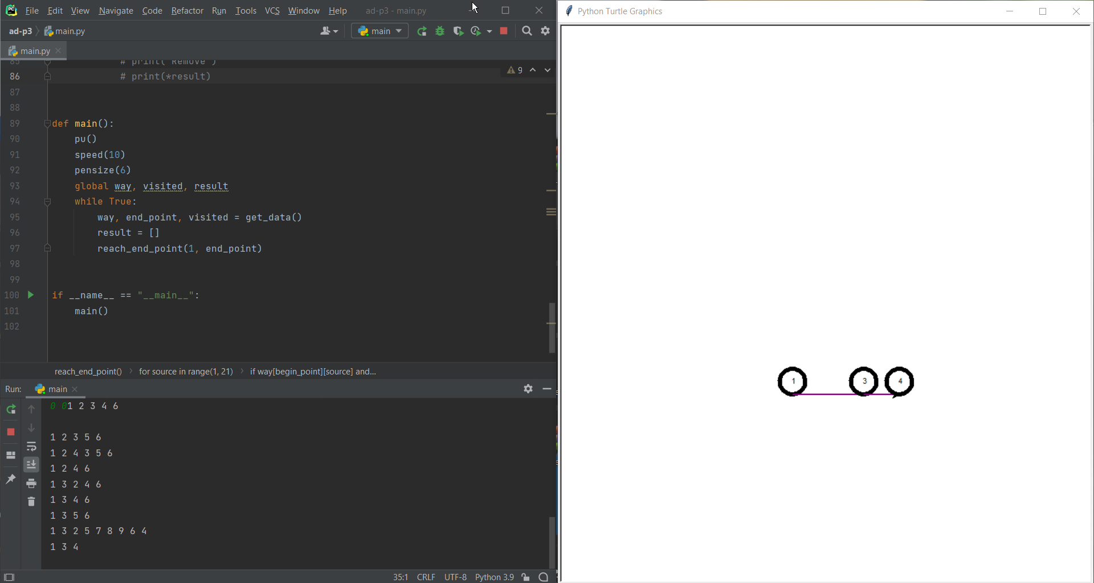

در این کد الگوریتم بنده همه ی حالات ممکن را چک می کند و در صورت رسیدن به تقاطع مورد نظر آن را چاپ می کند. اگر هم به جواب نرسید که قابل چاپ بود خیلی ساده و راجت آن جواب حذف می شود و با حالت های بعدی چک می شود.

در کد گرافیک را هم پیاده سازی کردم که به ترتیب تقاطع ها را رسم می کند. یک ویدیو ی توضیحات هم ضمیمه شده است.

پیچیدگی زمانی روش با توجه به چک کردن تمامی راه ها ، 21 به توان 21 است یعنی یک اردر ثابت دارد و بدون وابستگی به جواب ورودی تمامی حالات چک می شود.